LTS Ergebnisse
⯇ Zurück zu LTS Globale Einstellungen
Weiter nach LTS Ergebnisdarstellung ⯈
Menüpunkt: Editoren > Ergebnisse > Ergebnisdateien
Handbuch: Collection System User Guide, section 9.2: LTS outputs

Einleitung
Die Langzeitseriensimulation erzeugt in MIKE+ typischerweise statistische Ergebnisse, und zwar als *.res1d (binäre Datei) und als *.erf (Textdatei, für eine Darstellung in MIKE View):
- LTS Extremwertstatistik
- LTS chronologische Statistik
Die statistischen Ergebnisse lassen sich in Diagrammen, im Lageplan und im Längsschnitt darstellen.
Um den Hintergrund der statistischen Ergebnisse zu durchleuchten, kann man zusätzlich folgende Ergebnisdateien erzeugen lassen:
- Hydrodynamische Standard-Ergebnisse
- Kontinuierliche LTS-Ergebnisse

LTS Extremwertstatistik
Um Ereignisse bestimmter Jährlichkeit auszuweisen, werden Ergebnisdateien erstellt, die je Modellelement eine Liste aller Extremereignisse enthalten.
Bei den Ergebnissen unterscheidet man:
- Maximalwerte (bzw. Minimalwerte) pro Ereignis, beispielsweise maximaler Wasserstand
- Ereignisbezogene Werte, beispielsweise das gesamte entlastete Volumen pro Ereignis
Die Ergebniseinstellungen werden im Editor "Ergebnisdateien" vorgenommen. Die Standarddefinition heißt "Default_LTS_extreme_statistics". Die zur Verfügung stehenden Ergebnisse werden auf zwei Registern dargestellt, einmal für die Hydraulik (HD), und einmal für den Stofftransport (AD).
Je mehr Ergebnisse man auswählt, desto größer wird die Statistikdatei – ein wirkliches Problem ist die Dateigröße aber nicht. Bei der Standarddefinition werden die Ergebnisse in allen Modellelementen gespeichert, das erste Register ist daher ausgegraut.
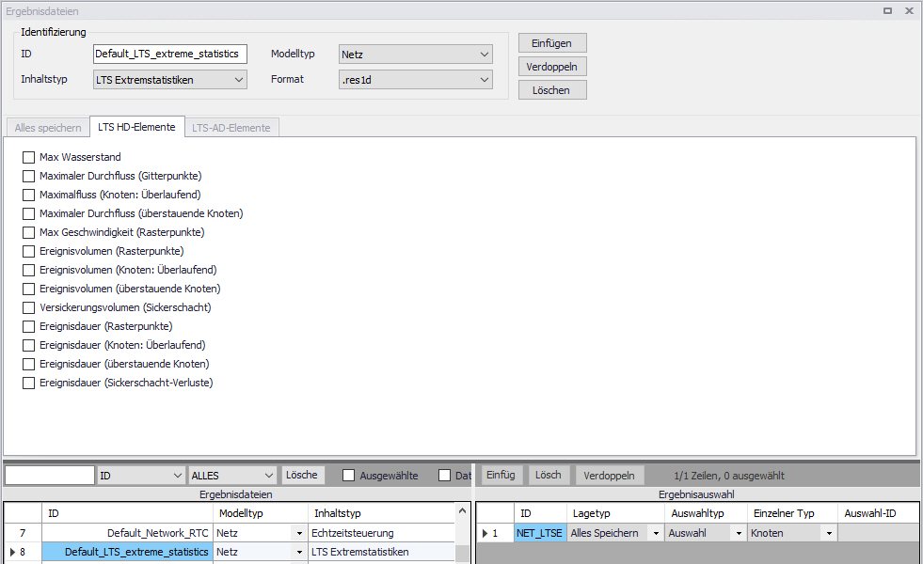
Ergebnis Extremwertstatistik |  | Modellbezug |  |  | Ergebnis in *.res1d
Englisch | Deutsch | Knoten | Kanten | Funktionen | Ergebnis in *.res1d
Maxima
Max water level | Max Wasserstand | alle 5 Knoten (auch Junction?) |  | Wehr, Pumpe, Schieber, Ventil | Weir Water level, Maximum
Max flow  (grid points) | Maximaler Durchfluss (Gitterpunkte) | Auslauf (Auslaufleitung)? |  | Wehr, Pumpe, Schieber, Ventil | Weir Discharge, Maximum
Max flow  (spilling nodes) | Maximalfluss (Knoten: Überlaufend) | Schacht,  Becken,  Sickerschacht
Max flow  (surcharging nodes) | Maximaler Durchfluss (überstauende Knoten) | Schacht,  Becken,  Sickerschacht |  |  | Node Surcharge, Maximum
Max velocity  (grid points) | Max Geschwindigkeit (Rasterpunkte) |  | Haltung | Wehr, Schieber, Ventil
Ereignisvolumen
Event volume  (grid points) | Ereignisvolumen (Rasterpunkte) |  |  | Wehr, Pumpe, Schieber, Ventil | Weir Discharge, Integrated  etc.
Event volume  (spilling nodes) | Ereignisvolumen (Knoten: Überlaufend) | Schacht,  Becken,  Sickerschacht
Event volume  (surcharging nodes) | Ereignisvolumen (überstauende Knoten) | Schacht,  Becken,  Sickerschacht |  |  | Node Surcharge, Integrated
Event volume  (soakaway exfiltration) | Versickerungsvolumen (Sickerschacht) | Sickerschacht
Ereignisdauer
Event duration  (grid points) | Ereignisdauer (Rasterpunkte) |  |  | Wehr, Pumpe, Schieber, Ventil | Weir Discharge, Duration
Event duration  (spilling nodes) | Ereignisdauer (Knoten: Überlaufend)
Event duration (surcharging nodes) | Ereignisdauer (überstauende Knoten) |  |  |  | Node Surcharge, Duration
Event duration (soakaway exfiltration) | Ereignisdauer (Sickerschacht-Verluste)

LTS chronologische Statistik
Diese Ergebnisdateien enthalten die monatlich oder jährlich akkumulierten Werte der ereignisbezogenen Variablen – entweder je Modellelement oder global für das gesamte System. Beispielsweise verwendet man diesen Ergebnistyp für jährliche Entlastungsvolumina.
Die Ergebniseinstellungen werden im Editor Ergebnisdateien vorgenommen.
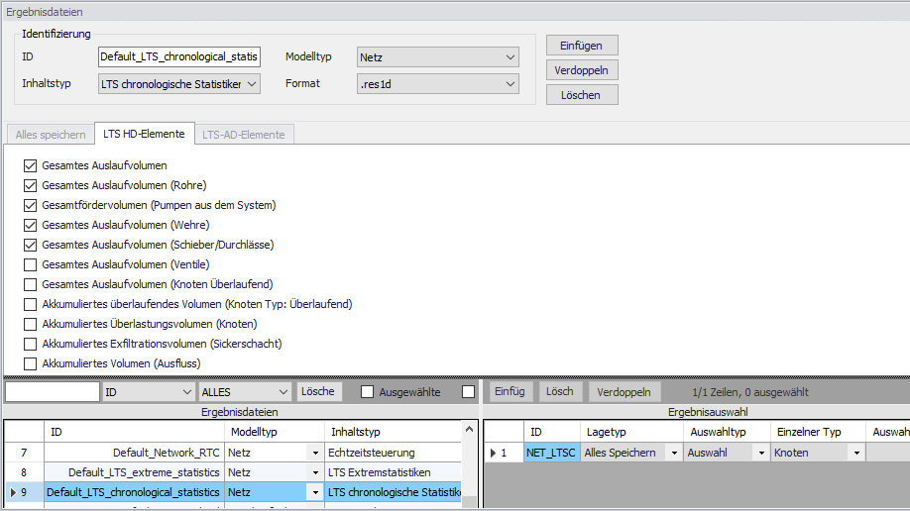
Ergebnis chronologische Statistik |  | Modellbezug
Englisch | Deutsch | Knoten | Kanten | Funktionen
Ergebnisse in Summe für das gesamte System
Total accumulated volume (out of the system) | Gesamtes Auslaufvolumen
Total accumulated volume (outlet pipes) | Gesamtes Auslaufvolumen (Rohre) |  | Haltung vor Auslauf
Total accumulated volume (pumps out of the system) | Gesamtfördervolumen (Pumpen aus dem System) |  |  | Pumpe
Total accumulated volume (weirs out of the system) | Gesamtes Auslaufvolumen (Wehre) |  |  | Wehr
Total accumulated volume (orifices out of the system) | Gesamtes Auslaufvolumen (Schieber/Durchlässe) |  |  | Schieber
Total accumulated volume (valves out of the system) | Gesamtes Auslaufvolumen (Ventile) |  |  | Ventil
Total accumulated volume (spilling nodes) | Gesamtes Auslaufvolumen (Knoten Überlaufend) | Schacht, Becken, Sickerschacht
Ergebnisse je Modellelement
Accumulated spilled volume (spilling nodes) | Akkumuliertes überlaufendes Volumen (Knoten Typ: Überlaufend) | Schacht, Becken, Sickerschacht
Accumulated surcharge volume (nodes) | Akkumuliertes Überlastungsvolumen (Knoten) | Schacht, Becken, Sickerschacht
Accumulated exfiltration volume (soakaways) | Akkumuliertes Exfiltrationsvolumen (Sickerschacht) | Sickerschacht
Accumulated volume (discharge) | Akkumuliertes Volumen (Ausfluss)  siehe Anmerkung unten |  | Haltung | Pumpe, Wehr, Schieber, Ventil
"Akkumuliertes Volumen (Ausfluss)" ermittelt in Wirklichkeit nicht ein, sondern drei Ergebnisse, ohne dass man das extra angeben muss:
- Volumen pro Jahr [m3]
- Anzahl pro Jahr [ ]
- Dauer pro Jahr [h]
Nach dem Laden der Ergebnisdatei heißen die entsprechenden Ergebnisse:
- DischargeIntegratedAnnual
- DischargeIntegratedAnnualCount
- DischargeIntegratedAnnualDuration

Hydrodynamische Standard-Ergebnisse
Zusätzlich zu den statistischen Ergebnissen kann man die üblichen Standard-Ergebnisse einer hydrodynamischen Kanalnetzberechnung (*.res1d) erzeugen lassen. Dies hilft bei der Interpretation der statistischen Ergebnisse. Beispielsweise kann man sich an einer Mischwasserentlastung ansehen, wie die Ganglinien des Zulaufs, des Drosselabflusses, der Beckenfüllung und der Entlastungmenge zusammengespielt haben, um ein bestimmtes Qmax in Richtung Fließgewässer hervorzurufen.
Um die Dateigröße auch bei den langen Simulationszeiträumen moderat zu halten, wird man diese Ergebnisdatei genau auf die interessanten Modellelemente beschränken, also beispielsweise alle Modellelemente rund um eine Mischwasserentlastung.

Kontinuierliche LTS-Ergebnisse
Sie müssen angeben, welche Abschnitte des Netzwerks zum Abfluss in der untersuchten Haltung beitragen. Nur so können die entsprechenden Randbedingungen korrekt zugeordnet werden.
- Im Editor Ergebnisdatei wählen Sie den Inhaltstyp "LTS continous" aus.
- Die für die Randbedingungen zu berücksichtigende Abschnitte können im Ergebniseditor unter "Ort" festgelegt werden, am besten anhand einer vorab erstellten Auswahl.
- Die zu untersuchende Haltung wird unter "LTS continous output on pipe or canal" angegeben.
- Als "HD Items" steht lediglich "discharge" (Durchfluss) zur Verfügung.


